Sebastian Fitzek Killercruise – Das Würfelspiel

Eine Kreuzfahrt wird zum Alptraum: Im Unterdeck hat sich ein Psychopath verschanzt, der es auf die Passagiere abgesehen hat. Zusätzlich treibt ein Killer sein Unwesen an Deck. Die Szenerie vom Brettspiel Sebastian Fitzek Killercruise (erschienen 2020) hat Marco Teubner nun auf ein Blatt Papier und Würfel gebannt: In Sebastian Fitzek Killercruise – Das Würfelspiel müssen die Spieler*innen ebenso wie beim großen Vorgänger gemeinsam versuchen, die Passagiere zu retten und den Psychopathen ausfindig zu machen, und auch hier ist ihnen ein Killer auf den Fersen.

Das Besondere: Es gibt vier verschiedene Schwierigkeitsgrade, die sogar innerhalb einer Partie gemischt werden können, d.h. jede*r Spieler*in spielt mit dem individuell passenden Deckplan.

So wird’s gespielt:
Die Spieler*innen bewegen sich durch das Würfelergebnis auf dem jeweiligen Blockblatt, dem Deckplan des Kreuzfahrtschiffs, um Hinweise zu finden und Passagiere zu retten. Dabei müssen sie sich gut untereinander absprechen, denn nur, wenn sie die passenden Symbole passieren, können sie die gemeinsamen Aufgaben erfüllen und bekommen so Hinweise, wo der Psychopath verborgen ist. Ihren Fortschritt halten die Spieler*innen auf dem gemeinsamen Aufgabenblatt fest. Die farbigen Bedrohungswürfel bestimmen, ob der Killer zuschlägt – er hat es auf die Passagiere abgesehen. Außerdem läuft die Zeit davon, denn man hat nur eine bestimmte Anzahl an Würfen zur Verfügung. Nur wenn die Spieler*innen den Psychopathen schnell genug finden, können sie das Spiel gewinnen.

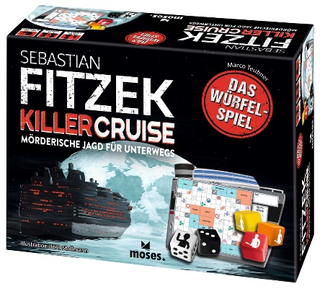
Sebastian Fitzek Killercruise – Das
Würfelspiel NEU

Autor: Marco Teubner
Nach einer Idee von Sebastian Fitzek
und Jörn Stollmann
Illustration: Jörn Stollmann
Gestaltung: Kreativbunker
ab 12 Jahren
1-4 Spieler*innen
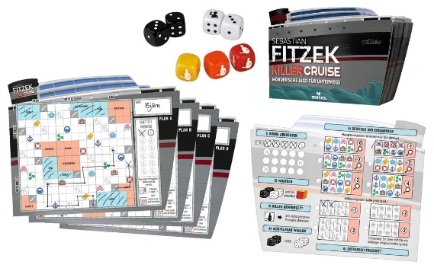
Dauer: ca. 30 Minuten
17 cm x 13,5 cm x 6 cm
90144 | € 16,95/Stück (UVP)
moses. Verlag, Kempen 2023
lieferbar ab Feburar 2023


Kurzbiografien*
Sebastian Fitzek, geboren 1971, ist Deutschlands erfolgreichster Autor von Psychothrillern. Die Gesamtauflage liegt bei über zwölf Millionen Exemplaren weltweit. Seine Bücher werden in über 32 Sprachen übersetzt und sind Vorlage für Theateradaptionen und Filme. Ausgehend von „Die Therapie“, seinem ersten Thriller, der im Juli 2006 erschien, umfasst Sebastian Fitzeks Werk bis heute 25 Thriller - die allesamt auf der Bestsellerliste standen - sowie ein Sachbuch, 14 Anthologien, zwei Kinderbücher und zwei Hörspiele. Im moses. Verlag hat er bereits „Sebastian Fitzek – Safehouse“, „Safehouse – Das Würfelspiel“ und „black stories Sebastian Fitzek Edition“ veröffentlicht. Er lebt in Berlin.

Marco Teubner, geboren 1972, der ehemalige Performance-Künstler und Kulturpädagoge gehört mittlerweile zu den erfolgreichsten Spieleerfindern Deutschlands. Dabei ist er in allen Genres zu Hause, vom Kinderspiel über Familienspiele Karten- und Würfelspiele sowie Logikspiele. Insgesamt hat er bereits über 50 Spiele veröffentlicht und 2016 den Preis für das Kinderspiel des Jahres verliehen bekommen. Im moses. Verlag hat Marco Teubner neben „Sebastian Fitzek – Safehouse“ und „Safehouse – Das Würfelspiel“ z. B. „Kneipenquiz – das Original“, „No Return“ veröffentlicht.

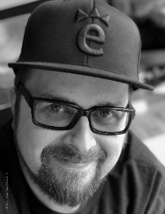
Jörn Stollmann, Jörn Stollmann, der kreative Zeichner und Illustrator ist Jahrgang 1982. Seine außergewöhnlichen und innovativen Arbeiten finden sich in Kinderbüchern, Animationen, Skulpturen und vielen anderen Medien wieder. Für den moses. Verlag illustrierte er bereits die Spiele „Sebastian Fitzek – Safehouse" und "Safehouse - Das Würfelspiel".

